งานจราจร สภ.ขนอม
รายงานผลการปฏิบัติราชการงานจราจร เดือน พฤษภาคม 2569

จร

วันที่ 1,2,3,6,7,8,9,10,17,20,21,22,23,24,27,28,29,30 พฤษภาคม 2569
เวลาประมาณ 11.30-14.30 น. ร.ต.อ.ชัยรัตน์ คชินทรโรจน์ รอง สว.จร.สภ.ขนอม พร้อมด้วยชุดปฏิบัติการตำรวจสายตรวจจราจร สภ.ขนอม ออกตรวจเยี่ยมร้านทอง ณ บริเวณชุมชนตลาดบ้านบางโหนด ม.1 ต.ขนอม อ.ขนอม จ.นครศรีธรรมราช เพื่อจัดระเบียบการจอดรถ ป้องกันอาชญากรรมและการแข่งรถในทางสาธารณะในพื้นที่รับผิดชอบ
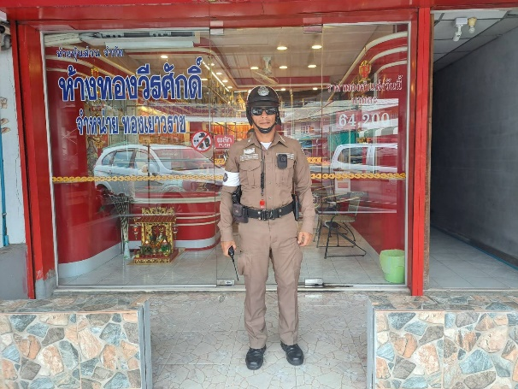
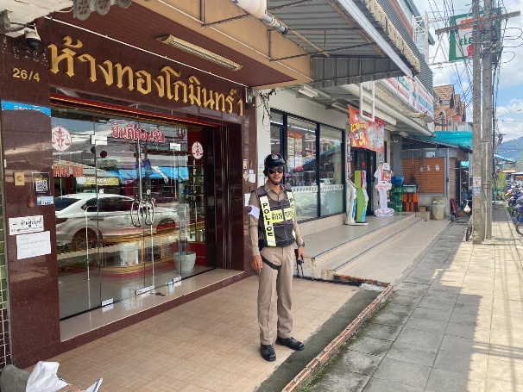
วันที่ 1,2,3,6,7,8,9,10,17,20,21,22,23,24,27,28,29,30 พฤษภาคม 2569
เวลาประมาณ 11.30-14.30 น. ร.ต.อ.ชัยรัตน์ คชินทรโรจน์ รอง สว.จร.สภ.ขนอม พร้อมด้วยชุดปฏิบัติการตำรวจสายตรวจจราจร สภ.ขนอม ออกตรวจเยี่ยมร้านทอง ณ บริเวณชุมชนตลาดสี่แยกขนอม ม.4 ต.ขนอม อ.ขนอม จ.นครศรีธรรมราช เพื่อจัดระเบียบการจอดรถ ป้องกันอาชญากรรมและการแข่งรถในทางสาธารณะในพื้นที่รับผิดชอบ

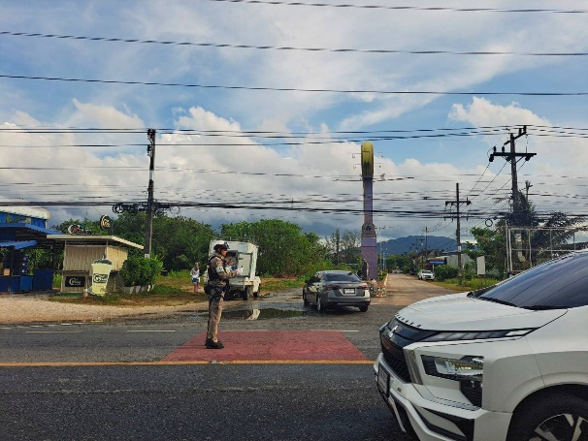
วันที่ 18,19,20,21,22,25,26,27,28,29 พฤษภาคม 2569 เวลาประมาณ 06.45 น.
ร.ต.อ.ชัยรัตน์ คชินทรโรจน์ รอง สว.จร.สภ.ขนอม พร้อมด้วยชุดปฏิบัติการตำรวจสายตรวจจราจร สภ.ขนอม อำนวยความสะดวกด้านการจราจรให้กับผู้ปกครอง คณะครูและนักเรียน ณ บริเวณหน้าโรงเรียนวัดเขา(วันครู2501) ม.4 ต.ขนอม อ.ขนอม จว.นครศรีธรรมราช

วันที่ 18,19,20,21,22,25,26,27,28,29 พฤษภาคม 2569 เวลาประมาณ 06.45 น.
ร.ต.อ.ชัยรัตน์ คชินทรโรจน์ รอง สว.จร.สภ.ขนอม พร้อมด้วยชุดปฏิบัติการตำรวจสายตรวจจราจร สภ.ขนอม อำนวยความสะดวกด้านการจราจรให้กับผู้ปกครอง คณะครูและนักเรียน ณ บริเวณหน้าโรงเรียนขนอมพิทยา ม.12 ต.ขนอม อ.ขนอม จว.นครศรีธรรมราช

